**重庆市彭水县大垭乡**

**产 业 指 导 组 工 作 简 报**

第3期

第17产业指导组 2021年6月8日

第17产业指导组开展灵芝示范种植

为落实《市委农村工作暨实施乡村振兴战略领导小组办公室印发＜关于建立原18个深度贫困乡镇产业指导组的方案＞的通知》（市渝委农办【2021】7号）文件精神，助力推动脱贫攻坚成果与乡村振兴的平稳转换，第17产业指导组在彭水县大垭乡开展灵芝实验性示范种植。

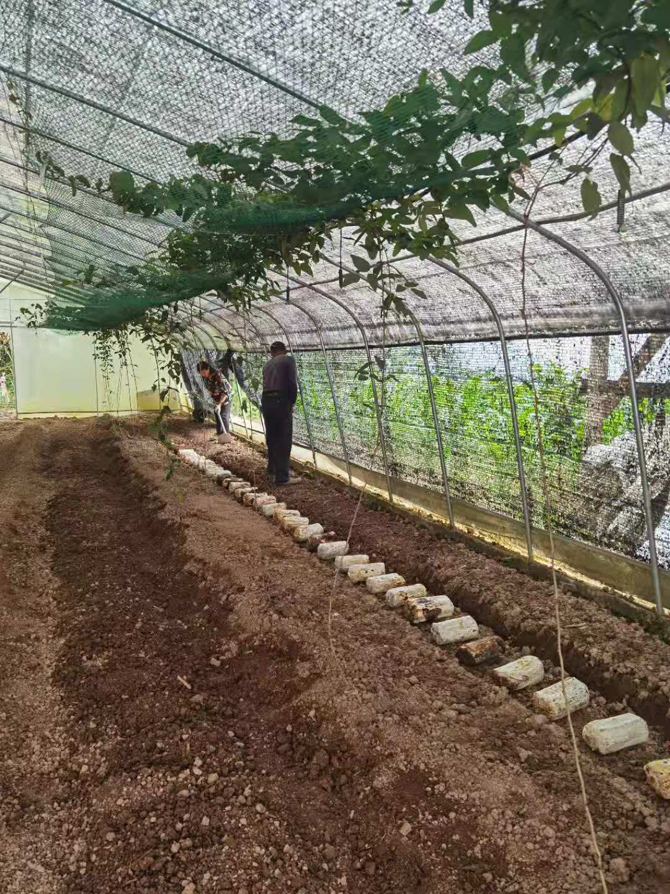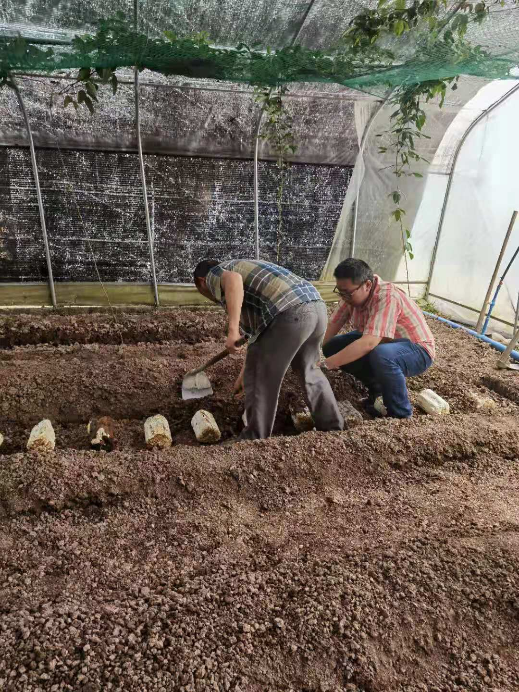指导组根据前期调研情况，结合灵芝生产的必要条件，选取木蜡村、龙龟村两个村建设示范点，现场指导灵芝种植技术，本次示范种植，除提供种植技术培训外，还根据大垭乡本地劳动力的实际的情况，还根据大垭乡本地劳动力的实际的情况，将 “灵芝药材全流程溯源系统V1.0”进行推广应用，即在生产全过程结合远程监控、远程控温控湿等技术，达到降低劳动强度、节省劳动力的目的。

本次示范点使用灵芝菌包由重庆市药物种植研究所提供，近年来，市药研所药用菌团队一直致力于灵芝的良种选育及高效种植技术的研究，在重庆渝北、涪陵等地大力推广灵芝种植，在各相关企业和种植合作社中积累了良好的口碑和深厚的影响力。

|  |
| --- |
| **报：**陆克华副市长、李明清副市长。  岳顺（市政府副秘书长）、游贤勇（市政府副秘书长）  钱建超（彭水县委书记）、石强（彭水县县长）。  **送：**市科技局、市农业农村委、市乡村振兴局。 |
| 第17产业指导组 2021年6月8日印发 |